ГРАНИТНЫЕ БЛОКИ
(БУКИНСКИЙ ГАББРО, TM «GALANT NERO DOBRYN»)
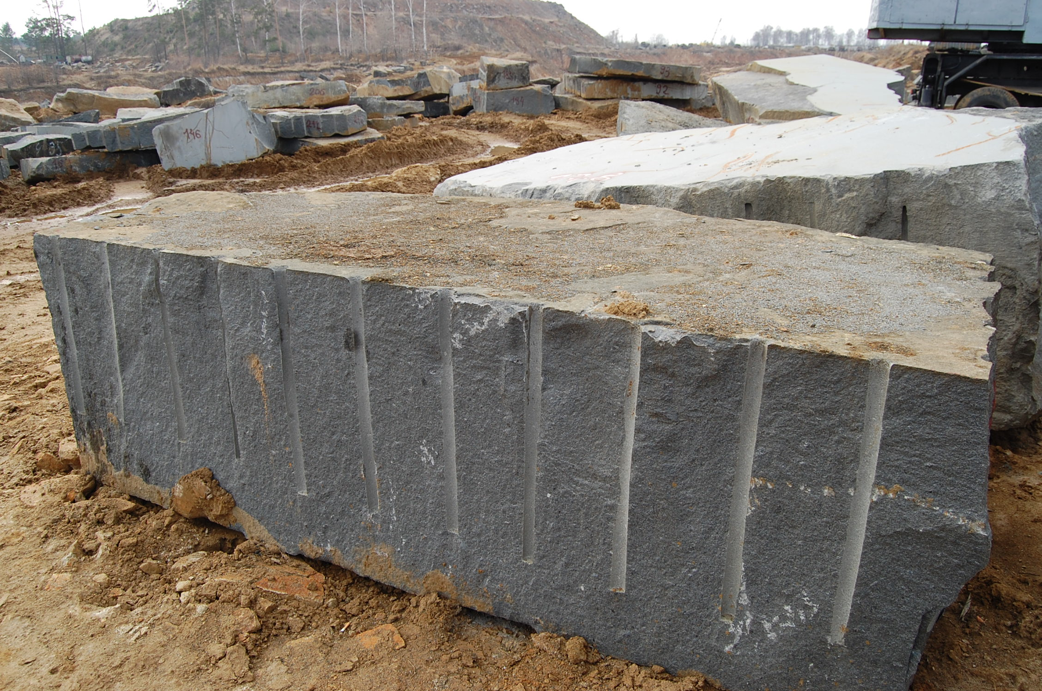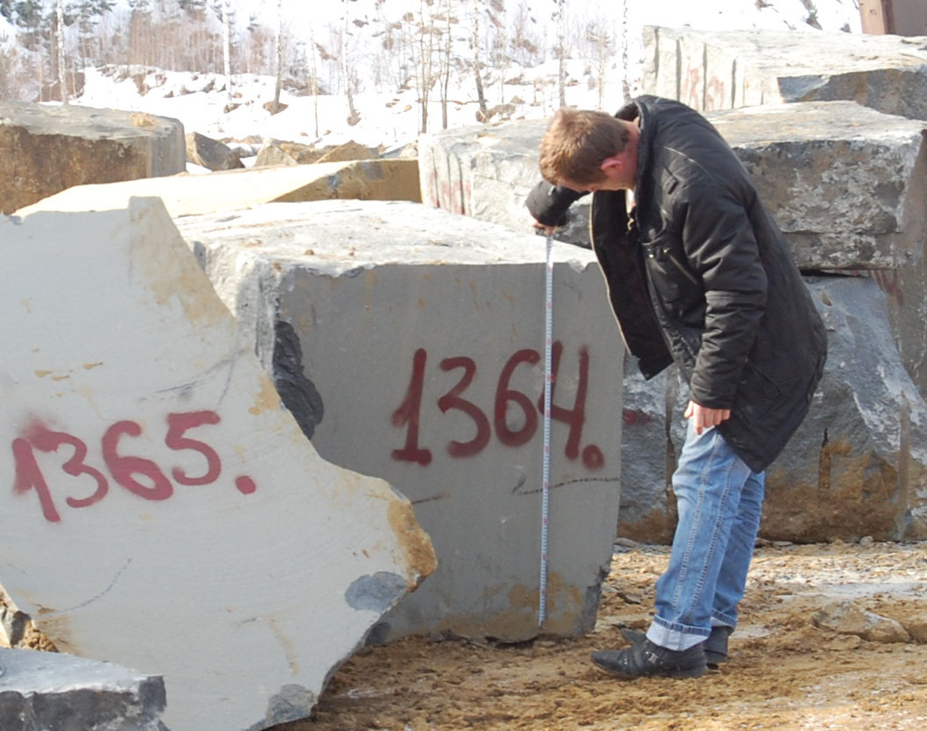
ПРАЙС-ЛИСТ (на 1.10.13г.)

№ п/п | Размер блока | Цена, грн/м3, без НДС  на условиях EXW | Примечание
1 | До 0,5 м3 | 4400 | На экспорт оплата производится по безналичному расчету согласно инвойса и гемологического заключения
2 | До 0,7 м3 | 4800
3 | До 1 м3 | 5200
4 | До 1,5 м3 | 6400
5 | До 2,5 м3 | 7600
6 | Свыше 2,5 м3 | договорная

Цены указаны без стоимости погрузки, на сырье собственного месторождения, на условиях EXW: с .Буки, Малинский р-н, Житомирская обл., Украина.

Прием заказов на продукцию и получение дополнительной информации: E-mail: galant_nero@mail.ru
Казимирский Станислав – тел. +38 044 374 09 05, +38 067 526 19 77 ( офис )
Стрелец Александр – тел.+38 097 315 52 50 ( карьер )

